Resolución del Pleno del Instituto de Transparencia, Acceso a la Información Pública y Protección de Datos Personales del Estado de México y Municipios, con domicilio en Metepec, Estado de México, a veintisiete de enero de dos mil veintidós.
Visto el expediente relativo al recurso de revisión 05759/INFOEM/IP/RR/2021, interpuesto por un particular que al momento de ingresar la solicitud de información e interponer el recurso de revisión, no señaló nombre o seudónimo con el cual desee ser identificado, al cual en lo sucesivo se le denominara EL RECURRENTE, en contra de la respuesta a la solicitud de información con número de folio 00901/TOLUCA/IP/2021, por parte de Ayuntamiento de Toluca, en lo sucesivo EL SUJETO OBLIGADO; se procede a dictar la presente resolución, con base en lo siguiente.
A N T E C E D E N T E S
1. DE LA SOLICITUD DE INFORMACIÓN.
Con fecha quince de octubre de dos mil veintiuno, EL RECURRENTE, presentó a través del Sistema de Acceso a la Información Mexiquense (SAIMEX) ante EL SUJETO OBLIGADO, solicitud de acceso a la información pública, registrada bajo el número de expediente 00901/TOLUCA/IP/2021, mediante la cual solicitó información en el tenor siguiente:
“solicito de la unidad de transparencia; el informe anual del infoem del año 2020, asi como los oficios generados del mes de septiembre y octubre del año en curso” (Sic).

2. Requerimiento y desahogo de aclaración.
Con fecha veintiuno de octubre del dos mil veintiuno, EL SUJETO OBLIGADO solicito aclaración través del SAIMEX, de la siguiente manera:
Con fundamento en el articulo 159 de la Ley de Transparencia y Acceso a la Información Pública del Estado de México y Municipios, se le requiere para que dentro del plazo de diez días hábiles realice lo siguiente:
Toluca, Estado de México, a 20 de octubre de 2021 SOLICITANTE P R E S E N T E. En atención a su solicitud de información con folio 00901/TOLUCA/IP/2021, mediante la cual solicita lo siguiente: “solicito de la unidad de transparencia; el informe anual del infoem del año 2020, asi como los oficios generados del mes de septiembre y octubre del año en curso” (Sic) Al respecto, le solicitamos atentamente aclare, la información que desea obtener, o pueda ser más preciso en su requerimiento, lo anterior con fundamento en el artículo 159 de la Ley de Transparencia y Acceso a la Información pública del Estado de México y Municipios que a la letra dice: “Cuando los detalles proporcionados para localizar los documentos resulten insuficientes, incompletos o sean erróneos, la Unidad de Transparencia podrá requerir al solicitante, por una sola vez y dentro de un plazo que no podrá exceder de cinco días hábiles contados a partir de la presentación de la solicitud, para que, en un término de hasta diez días hábiles, indique otros elementos que complementen, corrijan o amplíen los datos proporcionados o bien, precise uno o varios requerimientos de información… La solicitud se tendrá por no presentada cuando los solicitantes no atiendan el requerimiento de información adicional, salvo que en la solicitud inicial se aprecien elementos que permitan identificar la información requerida, quedando a salvo los derechos del particular para volver a presentar su solicitud…”. La aclaración en concreto consiste en que usted solicita “el informe anual del infoem del año 2020 así como los oficios generados del mes de septiembre y octubre del año en curso ” (SIC) , si fuera fue tan amable de aclarar, si lo que usted solicita es el informe del INFOEM, que la normatividad establece, o lo que requiere es el Informe de la Unidad de Transparencia de este Gobierno Municipal de Toluca al INFOEM; si fuera lo primero tendríamos que declarar INCOMPETENCIA, ya que en este caso no seriamos el sujeto obligado que podría otorgarle esta información, si fuera la otra interpretación, requeriríamos que usted, ratifique de que sujeto obligado requiere la información solicitada referente al informe y oficios, para así poder continuar con el proceso de acceso a la información que usted inicio con esta solicitud. Sin más por el momento reciba un cordial saludo. A T E N T A M E N T E DOCTORA LORENA NAVARRETE CASTAÑEDA TITULAR DE LA UNIDAD DE TRANSPARENCIA
En caso de que no se desahogue el requerimiento señalado dentro del plazo citado se tendrá por no presentada la solicitud de información, quedando a salvo sus derechos para volver a presentar la solicitud, lo anterior con fundamento en el artículo 159 de la Ley invocada.
ATENTAMENTE
MTRA. LORENA NAVARRETE CASTAÑEDA
Por lo que EL RECURRENTE con fecha veintidós de octubre del dos mil veintiuno mediante el desahogo de aclaración en el tenor siguiente:
“solicito el informe anual de la unidad de transparencia al infoem, correspondiente al año 2020.” (Sic)
3. Respuesta del Sujeto Obligado.
Con fecha dieciséis de noviembre del dos mil veintiuno, EL SUJETO OBLIGADO otorgó, a través del SAIMEX, respuesta a la solicitud de acceso a la información de la siguiente manera:
En respuesta a la solicitud recibida, nos permitimos hacer de su conocimiento que con fundamento en el artículo 53, Fracciones: II, V y VI de la Ley de Transparencia y Acceso a la Información Pública del Estado de México y Municipios, le contestamos que:
Con fundamento en los artículos 4, 7, 23 fracción lV, 53 fracciones ll, lV y V de la Ley de Transparencia y Acceso a la Información Pública del Estado de México y Municipios, y en atención a su solicitud 00901/TOLUCA/IP/2021 mediante la cual requiere: “solicito de la unidad de transparencia; el informe anual del infoem del año 2020, asi como los oficios generados del mes de septiembre y octubre del año en curso” Sic Al respecto, se adjunta respuesta. Sin más por el momento reciba un cordial saludo.
ATENTAMENTE
MTRA. LORENA NAVARRETE CASTAÑEDA
Adjuntando para tal efecto los archivos electrónicos denominados “resp. 00901.pdf” y “anexos 901 informe 2020 y oficios.pdf”; mismo que no se inserta en el presente apartado por ser del conocimiento de las partes, sin embargo, habrá de hacerse el análisis y estudio correspondiente en párrafos posteriores.
4. Recurso de revisión.
Inconforme con la respuesta del SUJETO OBLIGADO, EL RECURRENTE interpuso el recurso de revisión, en fecha diecinueve de noviembre de dos mil veintiuno, el cual fue registrado en el sistema electrónico con el expediente número 05759/INFOEM/IP/RR/2021, en el cual manifiesta, lo siguiente:
- Acto Impugnado:
“la información proporcionada” [sic]

- Razones o Motivos de Inconformidad:
“la limitación de 20 oficios proporcionados” [sic]
5. Turno.
De conformidad con el artículo 185 Fracción I de la Ley Transparencia y Acceso a la Información Pública, el recurso de revisión número 05759/INFOEM/IP/RR/2021 fue turnado en fecha diecinueve de noviembre de dos mil veintiuno a la Comisionada Ponente Guadalupe Ramírez Peña; a efecto de presentar al Pleno el proyecto de resolución correspondiente
5. Admisión del recurso de revisión.
En fecha veinticuatro de noviembre del año dos mil veintiuno, la Comisionada Ponente admitió a trámite el recurso de revisión al rubro indicado en términos de lo dispuesto en el artículo 185 fracciones I, II y IV de la Ley de Transparencia y Acceso a la Información Pública del Estado de México y Municipios, señalando un plazo de siete días para que las partes manifestaran lo que a su derecho corresponda en términos del numeral ya citado.
6. Informe justificado o manifestaciones.
El trece de octubre de dos mil veintiuno, se recibió, a través del Sistema de Acceso a la Información Mexiquense (SAIMEX), el Informe Justificado del SUJETO OBLIGADO, adjuntó para tal efecto los siguientes archivos:
Informe Justificado 5759 TRANSPARENCIA.pdf :oficio, de fecha primero de diciembre dos mil veintiuno, suscrito por la Doctora Lorena Navarrete Castañeda, Titular de la Unidad de Transparencia:
anexos 901 informe 2020 y oficios (1).pdf: Informe anual de actividades, correspondiente al periodo de enero a diciembre del año 2020.
RR 5759 TRANSPARENCIA.pdf: Oficio en el que menciona al RECURRENTE cubrir los gastos de reproducción (digitalización), adjuntando para tal efecto la línea de pago.
Por pare del RECURRENTE no realizo manifestación alguna conforme a derecho le corresponde.
7. Del cierre de instrucción.
Así, una vez abierta la etapa de instrucción, en el recurso se observa que EL SUJETO OBLIGADO emitió su informe justificado; por lo que respecta de la parte RECURRENTE no realizó manifestación alguna, por lo que habiendo transcurrido el plazo establecido en fecha trece de diciembre de dos mil veintiuno se decretó el cierre de instrucción en términos del artículo 185 fracción VI de la Ley de Transparencia y Acceso a la Información Pública del Estado de México y Municipios, iniciando el término legal para dictar resolución definitiva del asunto.

CONSIDERANDOS:

PRIMERO. Competencia.
Este Instituto de Transparencia, Acceso a la Información Pública y Protección de Datos Personales del Estado de México y Municipios, es competente para conocer y resolver el presente recurso de revisión, conforme a lo dispuesto en los artículos 6, apartado A, fracción IV, de la Constitución Política de los Estados Unidos Mexicanos; 5, párrafos trigésimo, trigésimo primero y trigésimo segundo, fracciones IV y V, de la Constitución Política del Estado Libre y Soberano de México; artículos 1, 2 fracción II, 13, 29, 36 fracciones I y II, 176, 178, 179, 181 párrafo tercero y 185, 186 y 188 de la Ley de Transparencia y Acceso a la Información Pública del Estado de México y Municipios; y 10, 7, 9 fracciones I y XXIV y 11, del Reglamento Interior del Instituto de Transparencia, Acceso a la Información Pública y Protección de Datos Personales del Estado de México y Municipios.
SEGUNDO. Oportunidad y Procedibilidad.
Previo al estudio del fondo del asunto, se procede a analizar los requisitos de oportunidad y procedibilidad que debe reunir el recurso de revisión interpuesto, previstos en los artículos 178 y 180 de la Ley de Transparencia y Acceso a la Información Pública del Estado de México y Municipios.
El recurso de revisión fue interpuesto dentro del plazo de quince días hábiles previsto en el artículo 178 de la Ley de Transparencia y Acceso a la Información Pública del Estado de México y Municipios, contados a partir de la fecha en que EL SUJETO OBLIGADO emitió la respuesta, toda vez que ésta fue pronunciada el día dieciséis de noviembre de dos mil veintiuno, mientras que EL RECURRENTE interpuso el recurso de revisión el diecinueve de noviembre de dos mil veintiuno, esto es al siguiente día hábil de haber recibido la respuesta.
En ese sentido, al considerar la fecha en que se formuló la solicitud y la fecha en la que respondió a ésta EL SUJETO OBLIGADO; así como, en la que se interpuso el recurso de revisión, éste se encuentra dentro de los márgenes temporales previstos en el citado precepto legal.
Así también, por cuanto hace a la procedibilidad del recurso de revisión, una vez realizado el análisis del formato de interposición del mismo, se concluye la acreditación plena de los elementos formales precisados por el artículo 180 de la Ley de Transparencia y Acceso a la Información Pública del Estado de México y Municipios, en atención a que fue presentado mediante el formato visible en el SAIMEX.
Finalmente, resulta procedente la interposición del recurso, según lo aducido por EL RECURRENTE en sus razones o motivos de inconformidad, de acuerdo al artículo 179, fracción V de la Ley de Transparencia y Acceso a la Información Pública del Estado de México y Municipios; que a la letra dice:

“Artículo 179. El recurso de revisión es un medio de protección que la Ley otorga a los particulares, para hacer valer su derecho de acceso a la información pública, y procederá en contra de las siguientes causas:
…
V. La entrega de información incompleta;” (Sic)

TERCERO. Materia de la Revisión.
Una vez realizado el análisis de las constancias y documentos que obran en expediente electrónico, en que se actúa, se advierte que el tema sobre el que este Órgano Garante de Transparencia y Acceso a la Información se pronunciará será: verificar si la respuesta otorgada por EL SUJETO OBLIGADO es adecuada y suficiente para satisfacer el derecho de acceso a la información pública del RECURRENTE, o en su defecto, en caso de ser procedente, ordenar la entrega de información oportuna.
CUARTO. Estudio y resolución del asunto.
De manera previa a entrar a analizar las constancias que integran el recurso de revisión al rubro anotado, este Órgano Garante estima pertinente mencionar que EL RECURRENTE en su solicitud número 00901/TOLUCA/IP/2021, requirió al Ayuntamiento de Toluca, le proporcionara lo siguiente:
- Informe anual que rinde el SUJETO OBLIGADO al INFOEM del año 2020.
- Oficios generados por la Unidad de Transparencia del mes de septiembre y octubre del año dos mil veintiuno.
Al respecto, EL SUJETO OBLIGADO solicito aclaración refiriendo lo siguiente aclare, la información que desea obtener,o pueda ser más preciso en su requerimiento (…).
La aclaración en concreto consiste en que usted solicita “el informe anual del infoem del año 2020 así como los oficios generados del mes de septiembre y octubre del año en curso ” (Sic) …, si fuera fue tan amable de aclarar, si lo que usted solicita es el informe del INFOEM, que la normatividad establece, o lo que requiere es el Informe de la Unidad de Transparencia de este Gobierno Municipal de Toluca al INFOEM; si fuera lo primero tendríamos que declarar INCOMPETENCIA, ya que en este caso no seriamos el sujeto obligado que podría otorgarle esta información, si fuera la otra interpretación, requeriríamos que usted, ratifique de que sujeto obligado requiere la información solicitada referente al informe y oficios, para así poder continuar con el proceso de acceso a la información que usted inicio con esta solicitud. (Sic).
Por lo que EL RECURRENTE desahogo su aclaración mencionando lo siguiente:
“solicito el informe anual de la unidad de transparencia al infoem, correspondiente al año 2020.” (Sic)
Ahora bien, en respuesta al requerimiento formulado por el particular, EL SUJETO OBLIGADO adjunto:
El informe de actividades de EL SUJETO OBLIGADO, el cual envió al Instituto de Transparencia Acceso a la Información Pública y Protección de Datos Personales del Estado de México y Municipios (INFOEM) relativo al ejercicio fiscal 2020, tal como se advierte a continuación:

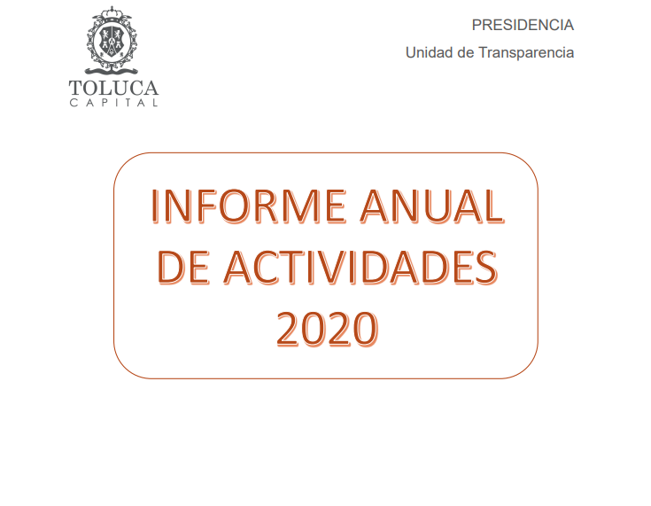
Así mismo menciona que adjunto veinte oficios generados por la Unidad de Transparencia del mes de septiembre y octubre del año dos mil veintiuno de los cuales se inserta uno de ellos a manera de ejemplo:
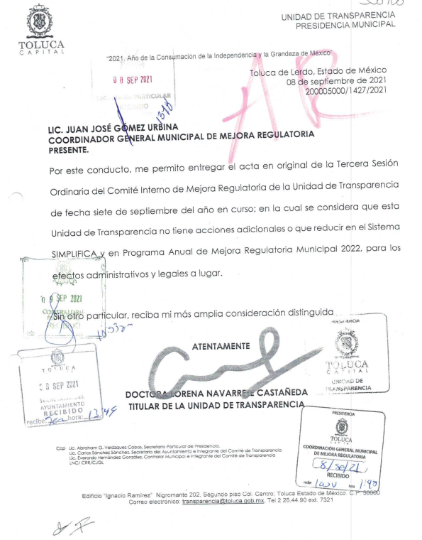

Inconforme con la respuesta emitida por EL SUJETO OBLIGADO, EL RECURRENTE interpuso el recurso de revisión, refiriendo como razones o motivos de Inconformidad, la limitación de 20 oficios proporcionados.
Ante los motivos de inconformidad del RECURRENTE, EL SUJETO OBLIGADO rindió su informe justificado, a través del cual envía de nueva cuenta el informe de actividades que EL SUJETO OBLIGADO, que rinde al Instituto de Transparencia Acceso a la Información Pública y Protección de Datos Personales del Estado de México y Municipios (INFOEM) relativo al ejercicio fiscal 2020, así mismo el oficio mediante el cual menciona, respecto a los oficios restantes (217) deberá cubrir el costo de reproducción (digitalización), adjuntando para tal efecto la línea de pago, como se señala a continuación: .
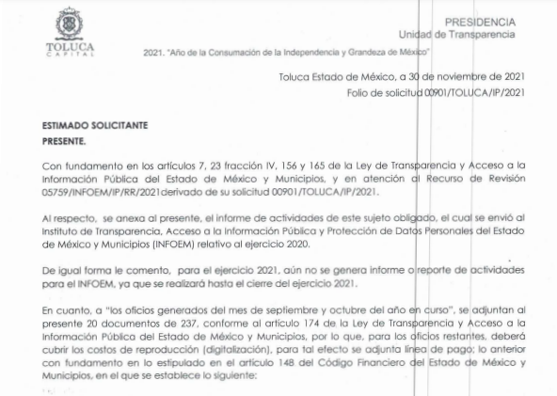
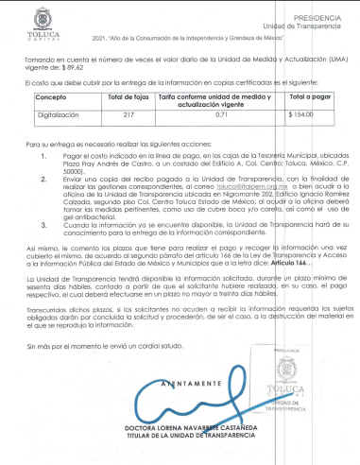
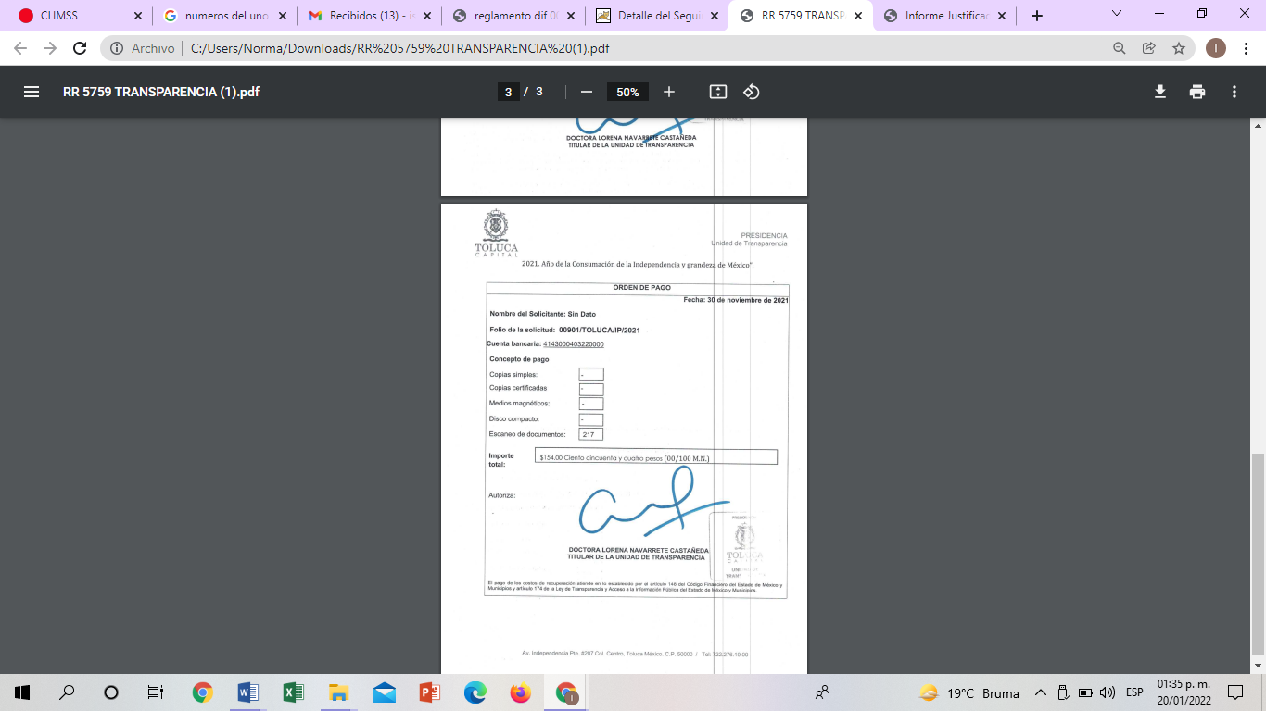
Antes que nada, se debe resaltar que con las manifestaciones hechas valer por EL SUJETO OBLIGADO en su respuesta inicial, así como del apartado de manifestaciones, proporcionada en el SAIMEX, éste no niega contar con la información solicitada por EL RECURRENTE, sino por el contrario; por lo cual, la naturaleza jurídica de la información solicitada, en el caso concreto, se obvia.
Lo anterior es así, ya que el estudio enunciado tiene por objeto determinar si EL SUJETO OBLIGADO genera, posee o administra la información solicitada; sin embargo, en aquellos casos en que éste la asume, ello efectivamente está en su poder; por consiguiente, resultaría en lo absoluto nada práctico conducirnos a su estudio, ya que se insiste, la información pública solicitada fue asumida por el SUJETO OBLIGADO.

Ahora bien, cualquier persona tiene el derecho al acceso de la información pública, información que consiste en aquella que sea generada, obtenida, adquirida, transformada, administrada o en posesión de los Sujetos Obligados, como así también lo señala la Ley de Transparencia y Acceso a la Información Pública del Estado de México y Municipios en su artículo 4, que toda la información generada, obtenida, adquirida, transformada, administrada o en posesión de los sujetos obligados, es pública y accesible, de manera permanente a cualquier persona, privilegiando el principio de máxima publicidad, como así lo establece dicha determinación, que a continuación se trascribe para un mejor entendimiento:
“Artículo 4. El derecho humano de acceso a la información pública es la prerrogativa de las personas para buscar, difundir, investigar, recabar, recibir y solicitar información pública, sin necesidad de acreditar personalidad ni interés jurídico. Toda la información generada, obtenida, adquirida, transformada, administrada o en posesión de los sujetos obligados es pública y accesible de manera permanente a cualquier persona, en los términos y condiciones que se establezcan en los tratados internacionales de los que el Estado mexicano sea parte, en la Ley General, la presente Ley y demás disposiciones de la materia, privilegiando el principio de máxima publicidad de la información. Solo podrá ser clasificada excepcionalmente Ley de Transparencia y Acceso a la Información Pública del Estado de México y Municipios 29 como reservada temporalmente por razones de interés público, en los términos de las causas legítimas y estrictamente necesarias previstas por esta Ley. Los sujetos obligados deben poner en práctica, políticas y programas de acceso a la información que se apeguen a criterios de publicidad, veracidad, oportunidad, precisión y suficiencia en beneficio de los solicitantes.”(Sic)
De lo precedente, se desprende que los Sujetos Obligados tiene la obligación o deber de atender las solicitudes de acceso a la información pública que se les hagan de su conocimiento y proporcionar la información pública que obren en su poder como así lo establece el artículo 12 de la Ley de Transparencia y Acceso a la Información Pública del Estado de México y Municipios, el cual a la letra dice:

“Artículo 12. Quienes generen, recopilen, administren, manejen, procesen, archiven o conserven información pública serán responsables de la misma en los términos de las disposiciones jurídicas aplicables. Los sujetos obligados sólo proporcionarán la información pública que se les requiera y que obre en sus archen ese senidoivos y en el estado en que ésta se encuentre. La obligación de proporcionar información no comprende el procesamiento de la misma, ni el presentarla conforme al interés del solicitante; no estarán obligados a generarla, resumirla, efectuar cálculos o practicar investigaciones.” (Sic)

Es decir, que el derecho de acceso a la información pública se satisface en aquellos casos en que se entregue documento en que conste la información requerida, toda vez que, los Sujetos Obligados no tienen el deber de generar, poseer o administrar la información pública con el grado de detalle solicitado; esto es, que no tienen el deber de generar un documento ad hoc, para satisfacer el derecho de acceso a la información pública, como así lo establece el criterio 03/17 emitido por el Instituto Nacional de Transparencia, Acceso a la Información Pública y Protección de Datos Personales, el cual señala lo siguiente:
03/17 “NO EXISTE OBLIGACIÓN DE ELABORAR DOCUMENTOS AD HOC PARA ATENDER LAS SOLICITUDES DE ACCESO A LA INFORMACIÓN. Los artículos 129 de la Ley General de Transparencia y Acceso a la Información Pública y 130, párrafo cuarto, de la Ley Federal de Transparencia y Acceso a la Información Pública, señalan que los sujetos obligados deberán otorgar acceso a los documentos que se encuentren en sus archivos o que estén obligados a documentar, de acuerdo con sus facultades, competencias o funciones, conforme a Las características físicas de la información o del lugar donde se encuentre. Por lo anterior, los sujetos obligados deben garantizar el derecho de acceso a la información del particular, proporcionando la información con la que cuentan en el formato en que la misma obre en sus archivos; sin necesidad de elaborar documentos ad hoc para atender las solicitudes de información."(Sic)

Por otra parte, y aunado a lo antepuesto, el artículo 24, último párrafo de la Ley de la materia, dispone que los Sujetos Obligados sólo proporcionarán la información pública que generen, administren o posean en el ejercicio de sus atribuciones u obligaciones; por lo tanto, la información pública se encuentra a disposición de cualquier persona, lo que implica que es deber de los Sujetos Obligados, garantizar el Derecho de Acceso a la Información Pública.
Siempre y cuando no se trate de información reservada o clasificada, que difundirla pondría en riesgo la seguridad jurídica y física del titular de la información, debiendo tener audacia los Sujetos Obligados para cuidar esta información a través del acuerdo clasificatorio del comité de transparencia y la versión pública que emita el servidor público habilitado de cada Sujeto Obligado; como así se establece en la Ley de Transparencia y Acceso a la Información Pública del Estado de México y Municipios.
En conclusión, el derecho de acceso a la información pública, consiste en que la información solicitada conste en un documento en cualquiera de sus formas, a saber: expedientes, reportes, estudios, actas, resoluciones, oficios, correspondencia, acuerdos, directivas, directrices, circulares, contratos, convenios, instructivos, notas, memorandos, estadísticas o bien, cualquier otro registro que documente el ejercicio de las facultades, funciones, obligaciones y competencias de los Sujetos Obligados; los que, podrán estar en cualquier medio, sea escrito, impreso, sonoro, visual, electrónico, informático u holográfico de conformidad con el artículo 3, fracción XI de la Ley de la materia, el cual señala lo siguiente:

“Artículo 3. Para los efectos de la presente Ley se entenderá por: …
XI. Documento: Los expedientes, reportes, estudios, actas, resoluciones, oficios, correspondencia, acuerdos, directivas, directrices, circulares, contratos, convenios, instructivos, notas, memorandos, estadísticas o bien, cualquier otro registro que documente el ejercicio de las facultades, funciones y competencias de los sujetos obligados, sus servidores públicos e integrantes, sin importar su fuente o fecha de elaboración. Los documentos podrán estar en cualquier medio, sea escrito, impreso, sonoro, visual, electrónico, informático u holográfico…”

Siendo aplicable, el Criterio de interpretación en el orden administrativo número 0002-11, emitido por Acuerdo del Pleno del Instituto de Transparencia y Acceso a la Información Pública del Estado de México y Municipios; publicado en el Periódico Oficial del Gobierno del Estado Libre y Soberano de México “Gaceta del Gobierno”, el diecinueve de octubre de dos mil once, cuyo rubro y texto refieren lo siguiente:
“CRITERIO 0002-11 INFORMACIÓN PÚBLICA, CONCEPTO DE, EN MATERIA DE TRANSPARENCIA. INTERPRETACIÓN SISTEMÁTICA DE LOS ARTÍCULOS 2°, FRACCIÓN V, XV, Y XVI, 3°, 4°, 11 Y 41. De conformidad con los artículos antes referidos, el derecho de acceso a la información pública, se define en cuanto a su alcance y resultado material, el acceso a los archivos, registros y documentos públicos, administrados, generados o en posesión de los órganos u organismos públicos, en virtud del ejercicio de sus funciones de derecho público, sin importar su fuente, soporte o fecha de elaboración. En consecuencia el acceso a la información se refiere a que se cumplan cualquiera de los siguientes tres supuestos: 1) Que se trate de información registrada en cualquier soporte documental, que en ejercicio de las atribuciones conferidas, sea generada por los Sujetos Obligados; 2) Que se trate de información registrada en cualquier soporte documental, que en ejercicio de las atribuciones conferidas, sea administrada por los Sujetos Obligados, y 3) Que se trate de información registrada en cualquier soporte documental, que en ejercicio de las atribuciones conferidas, se encuentre en posesión de los Sujetos Obligados.” (Sic)

De ahí que EL SUJETO OBLIGADO cuenta con el deber de satisfacer las solicitudes de acceso a la información que le sean formuladas y entregar la información pública que obre en sus archivos pudiendo ser de manera electrónica;
Por lo que respecta al requerimiento, EL SUJETO OBLIGADO entrego el informe anual que la unidad de transparencia le rindió al INFOEM en el año dos mil veinte, así como veinte oficios generados del mes de septiembre y octubre del año dos mil veinte por lo que de los motivos de inconformidad se advierte que no se queja del informe anual que la unidad de transparencia le rindió al INFOEM en el año dos mil veinte, en consecuencia de la solicitud que no fue impugnada debe declararse consentida por el hoy RECURRENTE, en razón de que no se realizaron manifestaciones de inconformidad, por lo que no pueden producirse efectos jurídicos tendentes a revocar, confirmar o modificar el acto reclamado ya que se infiere un consentimiento del RECURRENTE ante la falta de impugnación eficaz.
Sirve de sustento a lo anterior, por analogía, la tesis jurisprudencial número VI.3o.C. J/60, publicada en el Semanario Judicial de la Federación y su Gaceta bajo el número de registro 176,608 que a la letra dice:
“ACTOS CONSENTIDOS. SON LOS QUE NO SE IMPUGNAN MEDIANTE EL RECURSO IDÓNEO. Debe reputarse como consentido el acto que no se impugnó por el medio establecido por la ley, ya que si se hizo uso de otro no previsto por ella o si se hace una simple manifestación de inconformidad, tales actuaciones no producen efectos jurídicos tendientes a revocar, confirmar o modificar el acto reclamado en amparo, lo que significa consentimiento del mismo por falta de impugnación eficaz.”
Por otro lado, respecto al punto de la solicitud del particular para conocer los oficios generados por la Unidad de Transparencia en el mes de septiembre y octubre del año en curso; si bien es cierto, que EL SUJETO OBLIGADO en su respuesta primigenia, adjunto veinte oficios, no obstante, en el término para rendir su informe justificado, remite el oficio mediante el cual menciona, respecto a los oficios restantes deberá cubrir el costo de reproducción (digitalización), adjuntando para tal efecto la línea de pago, que al momento de ser cubierto dicho pago, deberá entregar la línea de pago a las instalaciones de la Unidad de Transparencia, para que a su vez se le comunique al RECURRENTE, el momento en que se encuentre la información disponible
Así, cabe subrayar que el particular requirió como modalidad de entrega de la información el SAIMEX, sin embargo, en el apartado de manifestaciones del SUJETO OBLIGADO en donde expresa “se adjuntan al presente 20 documentos de 237 conforme al artículo 174 de la Ley de Transparencia y Acceso a la Información Pública del Estado de México y Municipios por lo que para los oficios restantes deberá cubrir los costos de reproducción (digitalización) (Sic),
En ese sentido, el presente estudio versara sobre el cobro por la digitalización, y el cambio de modalidad para hacer entrega de la información.

Sobre el cobro por la digitalización, hecho valer por EL SUJETO OBLIGADO, al respecto, debemos partir de la premisa de que el ejercicio del derecho de acceso a la información, conlleva la observancia de principios rectores que consisten en las bases, fundamentos o los parámetros fundamentales que permitan el ejercicio de la garantía que posee toda persona para atraerse de información, informar y ser informada, estableciéndose de manera genérica, los principios de acceso universal, de máxima publicidad, de gratuidad, de certeza, de celeridad, de objetividad, entre otros.
Así, a través del principio de gratuidad del acceso a la información pública, se busca que el mayor número posible de personas pueda ejercer el derecho fundamental de acceso a la información, con la finalidad de que la condición económica de las personas, no constituya un obstáculo para el ejercicio de acceso a la información, o bien y en virtud de la modalidad de acceso a la información solicitada, su costo represente una barrera fácilmente franqueable.
En razón de este principio, se instituye que la consulta de documentos o información en el sitio donde se encontrare no tendrá costo alguno; asimismo, los costos por obtener información no podrán ser superiores a la suma del costo de los materiales utilizados para la reproducción de la información, y en su caso del costo de envío, finalmente, conlleva implícitamente un esfuerzo por parte de los Sujetos Obligados para reducir los costos de entrega de la información.
Atento a lo anterior, nuestra Carta Magna, así como la Constitución Política de nuestro Estado, contemplan el ejercicio del derecho de acceso a la información bajo el principio de gratuidad, garantizando la protección a un derecho fundamental que tienen dimensión social, al ser un condicionante necesario para el funcionamiento de una sociedad democrática, por lo que cualquier afectación a éste exige una justificación y jamás puede tener efectos recaudatorios, al menos que la reproducción de la información sea en fotocopias, respaldos informativos, entre otros.
Por otra parte, la Ley de Transparencia y Acceso a la Información Pública del Estado de México y Municipios, que tiene entre sus objetivos el de proveer lo necesario para garantizar a toda persona el derecho de acceso a la información pública, a través de procedimientos sencillos, expeditos, oportunos y gratuitos, refiere en los artículos 17 y 150, que la búsqueda y acceso a la información es gratuita y sólo se cubrirá en su caso, los gastos de reproducción, por la modalidad de entrega solicitada, o por él envió de conformidad con los derechos, productos y aprovechamientos establecidos en la legislación aplicable, en razón de que el procedimiento de acceso a la información es la garantía primaria del derecho en cuestión y se rige por los principios de simplicidad, rapidez, gratuidad, auxilio y orientación a los particulares, en virtud de que constituye el primer paso para integrar activamente a la ciudadanía en la acción gubernamental, toda vez que con la información proporcionada por medio de las políticas de transparencia, los ciudadanos son participes de las acciones realizadas por los entes públicos, lo que favorece la rendición de cuentas.
En este tenor, por regla general la entrega de la información que se solicite en ejercicio del derecho de acceso a la información pública, deberá ser en congruencia con el principio de gratuidad y solamente en casos excepcionales se procederá al cobro para la entrega de la información, lo cual ocurrirá en caso de que se tenga que generar un gasto por la reproducción, por el envío, o por la modalidad de entrega solicitada, supuestos que encuadran con lo establecido en los artículos 9 fracción III, 17, 165, 174, 175 de la Ley de Acceso a la Información Pública del Estado de México y Municipios, así como el artículo 4.22 de su Reglamento, para lo cual es necesario hacer referencia a los mismos en su parte conducente:
“Artículo 9. El Instituto deberá regir su funcionamiento de acuerdo a los siguientes principios:
...
III. Gratuidad: Consiste en que el acceso a la información pública no genera costo alguno para los solicitantes, sólo podrá requerirse el cobro correspondiente a la modalidad de reproducción y entrega solicitada conforme a lo establecido en la presente Ley y demás disposiciones jurídicas aplicables;
(…)
Artículo 17. La búsqueda y acceso a la información es gratuita y solo se cubrirán los gastos de reproducción, o por la modalidad de entrega solicitada, así como por el envío, que en su caso se genere, de conformidad con los derechos, productos y aprovechamientos establecidos en la legislación aplicable, sin que exceda de los límites establecidos en la presente Ley.
(…)
Artículo 165. …
La información que se entregue en versión pública, cuya modalidad de reproducción o envío tenga un costo, procederá una vez que se acredite el pago respectivo. No puede entenderse como reproducción la elaboración de la misma.
(…)
Artículo 174. En caso de existir costos para obtener la información deberán cubrirse de manera previa a la entrega y no podrán ser superiores a la suma de:

I. El costo de los materiales utilizados en la reproducción de la información;
II. El costo de envío, en su caso; y
III. El pago de la certificación de los documentos, cuando proceda.
Las cuotas de los derechos aplicables deberán establecerse, en su caso, en el Código Financiero del Estado de México y Municipios y demás disposiciones jurídicas aplicables, las cuales se publicarán en los sitios de internet de los sujetos obligados…”
(...)
Artículo 175. La información que en términos de Ley deban publicar de manera obligatoria los sujetos obligados, o deba ser generada de manera electrónica, según lo dispongan las disposiciones legales o administrativas no podrá tener ningún costo, incluyendo aquella que se hubiera digitalizado previamente por cualquier motivo, en aquellos casos en que la modalidad de entrega sea por medio de la plataforma o vía electrónica.
En ningún caso, el pago de derechos deberá exceder el costo de reproducción de la información en el material solicitado. Los ajustes razonables que se realicen para el acceso de la información de solicitantes con discapacidad serán sin costo para los mismos.”
En efecto, de los preceptos citados se desprende que Ley de la Materia estableció el cobró de derechos para la entrega de la información, con el objeto de que se cubran los costos de los materiales utilizados en la reproducción de la información, el costo por él envió de la misma o el pago por la certificación; sin embargo, en el caso que nos ocupa, no se estima que se actualice alguno de los supuestos previstos en la norma, toda vez que la solicitante requirió la información a través del sistema SAIMEX, por lo tanto no se le está requiriendo al SUJETO OBLIGADO que expida copias simples, certificadas o que reproduzca la información que ya asumió poseer, en cualquier otro medio físico, sino que proporcione la información de manera electrónica, en otras palabras, con la finalidad de satisfacer la solicitud, no es necesario que EL SUJETO OBLIGADO realice una reproducción física de la información que conserva en sus archivos, más bien implicaría entregar aquellos documentos que por su naturaleza posee en formato electrónico, y en su caso, la digitalización o escaneo de aquella que se encuentre en medio físico.
Por ende, contrario a lo sostenido por EL SUJETO OBLIGADO, la digitalización de la información, no conlleva la utilización de materiales que le generen un costo, como podría serlo por ejemplo hojas de papel para la emisión de copias; así tampoco se genera un gasto por él envió de la información, ya que una de la finalidades de la utilización del sistema SAIMEX es evitar la generación de gastos tanto para los solicitantes como para los Sujetos Obligados, pues se trata de un sistema electrónico que para acceder al mismo no necesita recurso alguno, sino solamente la conexión a un sistema de internet; de igual manera en el caso no se actualiza el cobro por certificación, ya que la parte solicitante no requirió la entrega en dicha modalidad.
Aunado a lo anterior, la exposición de motivos de la Ley de Transparencia y Acceso a la Información Pública del Estado de México y Municipios señala que se adoptará una ruta regida por el principio de progresividad en la materia, que implique que haya una plena interconectividad entre las plataformas estatales existentes, las cuales deberán acoplarse a la plataforma nacional, lo que implica, en un primer momento utilizar la información digitalizada por la propia función del gobierno y en datos abiertos, a su vez que en el artículo 24 fracción XXIII dispone como obligación de los entes públicos, la de procurar la digitalización de toda la información pública en su poder, mientras que diverso 175 prevé que la información que deban publicar los sujetos obligados en términos de la Ley o deba ser generada de manera electrónica, según lo dispongan las disposiciones legales o administrativas no podrán tener ningún costo, incluyendo aquella que se hubiera digitalizado previamente por cualquier motivo, y aún menos en aquellos casos en que la modalidad de entrega sea por medio de la plataforma o vía electrónica.
Por lo que no existe presupuesto jurídico que autorice al SUJETO OBLIGADO a requerir un pago para entregar la información vía SAIMEX, debido a que dicho sistema fue creado para facilitar el registro y atención de las solicitudes de información, y es su obligación trasladar la información de un soporte físico a uno electrónico y cuidar que los medios electrónicos o impresos en los que conste tanto información pública, como confidencial y reservada se entreguen en versión pública en los casos que eso resulte necesario.
Pensar lo contrario, sería tanto como reconocer que la utilización del sistema SAIMEX, transgrede o limita el derecho de acceso a la información pública de los solicitantes, ya que de requerir la entrega de la información a la cual desean acceder a través del mismo, implica la obligación de pagar por la atención a su derecho, cuando se trate de información que no se encuentre contemplada en las obligaciones de transparencia comunes y específicas para los Sujetos Obligados, ya que respecto de cierta información no existe la obligación de tenerla digitalizada.
Bajo esta óptica, el derecho del particular de acceder a los documentos que obran en posesión del SUJETO OBLIGADO se encuentra limitado, en virtud de que no le fue proporcionada de forma completa la información solicitada, incumpliendo así lo previsto en el artículo 4 de la Ley de la Materia, citado con antelación; apegándose en todo momento al principio de máxima publicidad consagrado en la Constitución Política de los Estados Unidos Mexicanos, en la Constitución Política del Estado Libre y Soberano de México y demás relativos y aplicables en la Materia, al establecer que toda información en posesión de cualquier autoridad, entidad, órgano y organismo federal, estatal y municipal, es pública y solo podrá ser reservada temporalmente por razones de interés público en los términos que fijen las leyes; y al reconocerse como un derecho fundamental es que todo Sujeto Obligado debe ceñir su actuar a la conservación patrimonial de sus archivos documentales y posteriormente el acceso de la información pública, buscando la disponibilidad de los mismos.
Aunando a lo anterior se advierte que cambia la modalidad de entrega de la información para su recepción en las instalaciones mencionando que una vez realizado el pago por parte del particular, este deberá enviar el recibo pagado a la Unidad de Transparencia, para que cuando se encuentre disponible la información lo hará del conocimiento del RECURRENTE para entregarle la información correspondiente, por lo que se advierte que EL SUJETO OBLIGADO hace el cambio de modalidad en la entrega de la información, de ahí que, como se indicó al comienzo del presente considerando EL SUJETO OBLIGADO cuenta con el deber de satisfacer las solicitudes de acceso a la información que le sean formuladas y entregar la información pública que obre en sus archivos pudiendo ser de manera electrónica.
Es conveniente traer a contexto lo dispuesto en los artículos 155, fracción V, 158, 160 y 164 de la Ley de Transparencia y Acceso a la Información Pública del Estado de México y Municipios, los cuales establecen lo siguiente:

“Artículo 155. Para presentar una solicitud por escrito, no se podrán exigir mayores requisitos que los siguientes:
[…]
V. La modalidad en la que prefiere se otorgue el acceso a la información, la cual podrá ser verbal, siempre y cuando sea para fines de orientación, mediante consulta directa, mediante la expedición de copias simples o certificadas o la reproducción en cualquier otro medio, incluidos los electrónicos.
…”
“Artículo 158. De manera excepcional, cuando de forma fundada y motivada así lo determine el sujeto obligado, en aquellos casos en que la información solicitada que ya se encuentre en su posesión implique análisis, estudio o procesamiento de documentos cuya entrega o reproducción sobrepase las capacidades técnicas administrativas y humanas del sujeto obligado para cumplir con la solicitud, en los plazos establecidos para dichos efectos, se podrá poner a disposición del solicitante los documentos en consulta directa, salvo la información clasificada.
En todo caso, se facilitará su copia simple o certificada, así como su reproducción por cualquier medio disponible en las instalaciones del sujeto obligado o que, en su caso, aporte el solicitante.”
“Artículo 160. Los sujetos obligados deberán otorgar acceso a los documentos que se encuentren en sus archivos o que estén obligados a documentar de acuerdo con sus facultades, competencias o funciones en el formato que el solicitante manifieste, de entre aquellos formatos existentes, conforme a las características físicas de la información o del lugar donde se encuentre así lo permita.
En caso que la información solicitada consista en bases de datos se deberá privilegiar la entrega de la misma en formatos abiertos.”
“Artículo 164. El acceso se dará en la modalidad de entrega y, en su caso, de envío elegidos por el solicitante. Cuando la información no pueda entregarse o enviarse en la modalidad solicitada, el sujeto obligado deberá ofrecer otra u otras modalidades de entrega.
En cualquier caso, se deberá fundar y motivar la necesidad de ofrecer otras modalidades.” (Sic)
De los preceptos citados se desprende que, al presentar una solicitud de información, el peticionario debe señalar la modalidad en la que prefiere se otorgue el acceso a la información, la cual podrá ser verbal, consulta directa, mediante la expedición de copias simples o certificadas o la reproducción en cualquier otro medio, incluidos los electrónicos.
Los sujetos obligados deberán otorgar acceso a los documentos que se encuentren en sus archivos o que estén obligados a documentar de acuerdo con sus facultades, competencias o funciones en el formato en que el solicitante manifieste, conforme a las características físicas de la información o del lugar donde se encuentre así lo permita.
De igual manera, de forma fundada y motivada, de manera excepcional cuando así lo determine el SUJETO OBLIGADO, en aquellos casos en que la información solicitada que ya se encuentre en su posesión implique análisis, estudio o procesamiento de documentos cuya entrega o reproducción sobrepase las capacidades técnicas del SUJETO OBLIGADO para cumplir con lo requerido, se podrán poner a disposición del solicitante los documentos en las instalaciones del SUJETO OBLIGADO, salvo la información clasificada o, en todo caso, se facilitará su copia simple o certificada, así como su reproducción por cualquier medio disponible en las instalaciones del SUJETO OBLIGADO o que, en su caso, aporte el solicitante.
En ese contexto, cuando la información no pueda ser entregada en la modalidad elegida, de manera excepcional, EL SUJETO OBLIGADO deberá ofrecer todas las demás modalidades de entrega disponibles, debiendo fundar y motivar la necesidad de modificar la misma.
En consecuencia, los Sujetos Obligados en todo momento deben garantizar la gratuidad de la información, de conformidad con lo establecido en el artículo 17 de la Ley General de Transparencia y Acceso a la Información Pública.

Establecido lo previo, trayendo de nueva cuenta la respuesta emitida POR EL SUJETO OBLIGADO, se advierte que, comunicó al particular un cambio en la modalidad de entrega de la información, sin que el mismo refiera fundamentos jurídicos que funden y motiven la imposibilidad de entregar la información en la modalidad elegida por el particular; es decir a través del SAIMEX.

En este sentido, se considera que no resulta procedente el cambio de modalidad de la entrega de información.
Lo anterior es así, ya que EL SUJETO OBLIGADO de manera unilateral cambió la modalidad de entrega de la información.
Por las consideraciones anteriores, resulta procedente aludir que EL SUJETO OBLIGADO no fundó, motivó, ni mucho menos justificó la imposibilidad de entregar la información solicitada en un formato electrónico a través del SAIMEX.
Respecto a la fundamentación y motivación es de señalar que el máximo tribunal del país ha establecido jurisprudencia respecto a qué debe entenderse por fundamentación y motivación, en los siguientes términos:
“FUNDAMENTACIÓN Y MOTIVACIÓN. La debida fundamentación y motivación legal, deben entenderse, por lo primero, la cita del precepto legal aplicable al caso, y por lo segundo, las razones, motivos o circunstancias especiales que llevaron a la autoridad a concluir que el caso particular encuadra en el supuesto previsto por la norma legal invocada como fundamento…” (Sic)
De tal manera que, en un acto de autoridad se surte la debida fundamentación cuando se cita el precepto legal aplicable al caso concreto y la debida motivación cuando se expresan las razones, motivos o circunstancias que tomó en cuenta la autoridad para adecuar el hecho a los fundamentos de derecho, sirviendo de sustento la diversa jurisprudencia dictada por el Poder Judicial de la Federación que sostiene que la finalidad de la fundamentación o motivación es la de explicar, justificar, posibilitar la defensa y comunicar la decisión de la autoridad:
“FUNDAMENTACIÓN Y MOTIVACIÓN. EL ASPECTO FORMAL DE LA GARANTÍA Y SU FINALIDAD SE TRADUCEN EN EXPLICAR, JUSTIFICAR, POSIBILITAR LA DEFENSA Y COMUNICAR LA DECISIÓN. El contenido formal de la garantía de legalidad prevista en el artículo 16 constitucional relativa a la fundamentación y motivación tiene como propósito primordial y ratio que el justiciable conozca el "para qué" de la conducta de la autoridad, lo que se traduce en darle a conocer en detalle y de manera completa la esencia de todas las circunstancias y condiciones que determinaron el acto de voluntad, de manera que sea evidente y muy claro para el afectado poder cuestionar y controvertir el mérito de la decisión, permitiéndole una real y auténtica defensa. Por tanto, no basta que el acto de autoridad apenas observe una motivación pro forma pero de una manera incongruente, insuficiente o imprecisa, que impida la finalidad del conocimiento, comprobación y defensa pertinente, ni es válido exigirle una amplitud o abundancia superflua, pues es suficiente la expresión de lo estrictamente necesario para explicar, justificar y posibilitar la defensa, así como para comunicar la decisión a efecto de que se considere debidamente fundado y motivado, exponiendo los hechos relevantes para decidir, citando la norma habilitante y un argumento mínimo pero suficiente para acreditar el razonamiento del que se deduzca la relación de pertenencia lógica de los hechos al derecho invocado, que es la subsunción.”(Sic)

Por lo cual, la fundamentación y motivación implica que, en el acto de autoridad, además de contenerse los supuestos jurídicos aplicables, debe de explicarse claramente por qué a través de la utilización de la norma se emitió el acto. De este modo, la persona que se siente afectada pueda impugnar la decisión, permitiéndole una real y auténtica defensa.

En consecuencia, no es procedente el cambio de modalidad hecho valer por EL SUJETO OBLIGADO, por lo que, se determina ordenar la entrega de la información vía SAIMEX de ser procedente en versión publica en términos del considerando quinto.

QUINTO. VERSIÓN PÚBLICA.
La entrega de documentos en su versión pública debe acompañarse necesariamente un acuerdo que contenga un razonamiento lógico con el que se demuestre que la información que se testa o suprime de las versiones públicas, encuadra en alguna de las hipótesis que contempla la Ley de la Materia en su artículo 143; ya que de lo contrario, se crearía incertidumbre jurídica en relación a si lo entregado es formalmente una versión pública, o un documento ilegible, incompleto o tachado; en otras palabras si no se exponen de manera puntual las razones de la versión pública de la documentación entregada se estaría violentando el derecho de acceso a la información del solicitante.
Considerando que se ordena la entrega de la información que puede contener datos personales de las personas físicas que se encuentren insertos en los documentos que en todo caso se entregarán, es preciso mencionar que el derecho de acceso a la información pública tiene como limitante el respeto a la intimidad y a la vida privada de las personas, es por ello que este Instituto debe cuidar que los datos personales que obren en poder de los Sujetos Obligados sean protegidos y únicamente se den a conocer aquéllos que garanticen la rendición de cuentas y la transparencia en el ejercicio de las atribuciones que tienen conferidas. De este modo, en armonía entre los principios constitucionales de máxima publicidad y de protección de datos personales, la ley permite la elaboración de versiones públicas en las que se suprima aquella información relacionada con la vida privada de los particulares y de los servidores públicos.
Al respecto, los artículos 3, fracciones IX, XX, XXI, XXXII, XLV; 6, 49 fracción VIII, 137, 143, fracción I, de la Ley de Transparencia y Acceso a la Información Pública del Estado de México y Municipios vigente establecen:
Artículo 3. Para los efectos de la presente Ley se entenderá por:
…
IX. Datos personales: La información concerniente a una persona, identificada o identificable según lo dispuesto por la Ley de Protección de Datos Personales del Estado de México;
…
XX. Información clasificada: Aquella considerada por la presente Ley como reservada o confidencial;
XXI. Información confidencial: Se considera como información confidencial los secretos bancario, fiduciario, industrial, comercial, fiscal, bursátil y postal, cuya titularidad corresponda a particulares, sujetos de derecho internacional o a sujetos obligados cuando no involucren el ejercicio de recursos públicos;
…
XXXII. Protección de Datos Personales: Derecho humano que tutela la privacidad de datos personales en poder de los sujetos obligados y sujetos particulares;
…
XLV. Versión pública: Documento en el que se elimine, suprime o borra la información clasificada como reservada o confidencial para permitir su acceso.
Artículo 6. Los datos personales son irrenunciables, intransferibles e indelegables, por lo que los sujetos obligados no deberán proporcionar o hacer pública la información que contenga, con excepción de aquellos casos
en que deban hacerlo en observancia de las disposiciones aplicables. En el caso de los derechos de acceso, rectificación, cancelación u oposición; los principios, procedimientos, medidas de seguridad en el tratamiento y demás disposiciones en materia de datos personales, se deberá estar a lo dispuesto en las leyes de la materia.

Artículo 49. Los Comités de Transparencia tendrán las siguientes atribuciones:
…
VIII. Aprobar, modificar o revocar la clasificación de la información;
…

Artículo 137. Cuando un mismo medio, impreso o electrónico, contenga información pública y reservada o confidencial, la Unidad de Transparencia para efectos de atender una solicitud de información, deberán elaborar una versión pública en la que se testen las partes o secciones clasificadas, indicando su contenido de manera genérica y fundando y motivando su clasificación.

Artículo 143. Para los efectos de esta Ley se considera información confidencial, la clasificada como tal, de manera permanente, por su naturaleza, cuando:

I. Se refiera a la información privada y los datos personales concernientes a una persona física o jurídico colectiva identificada o identificable
…

Así, los datos personales que obren en poder de los Sujetos Obligados deben estar protegidos, adoptando las medidas de seguridad administrativas, físicas y técnicas necesarias para garantizar la integridad, confidencialidad y disponibilidad de los datos personales, considerando además, que conforme al principio de finalidad todo tratamiento de datos personales que efectúen deberá estar justificado en la Ley, lo anterior en términos de lo dispuesto por el artículo 14 con relación con el 58 de la Ley de Protección de Datos Personales del Estado de México, los cuales se transcriben para mayor referencia:
“Artículo 14. Todo tratamiento de datos personales que efectúen los sujetos obligados deberá estar justificado en la Ley.
No se considerará como una finalidad distinta a aquélla para la que fueron obtenidos, el tratamiento de los datos con fines estadísticos o científicos.

Artículo 58. Los sujetos obligados deberán adoptar, mantener y documentar las medidas de seguridad administrativa, tecnológica, física y técnica necesarias para garantizar la integridad, confidencialidad y disponibilidad de los datos personales, mediante acciones que eviten su daño, alteración, pérdida, destrucción, o el uso, transmisión y acceso no autorizado, de conformidad con lo dispuesto en los lineamientos que al efecto se expidan

…” (Sic)
De este modo, en armonía entre los principios constitucionales de máxima publicidad y de protección de datos personales, la ley permite la elaboración de versiones públicas en las que se suprima aquella información relacionada con la vida privada de los particulares.
Por lo tanto, la entrega de documentos en su versión pública debe acompañarse necesariamente del Acuerdo del Comité de Transparencia que la sustente, en el que se expongan los fundamentos y razonamientos que llevaron al SUJETO OBLIGADO a testar, suprimir o eliminar datos de dicho soporte documental, ya que no hacerlo implica que lo entregado no es legal ni formalmente una versión pública, sino más bien una documentación ilegible, incompleta o tachada; pues no señalar las razones por las que no se aprecian determinados datos ya sea porque se testan o suprimen- deja al solicitante en estado de incertidumbre, al no conocer o comprender porque no aparecen en la documentación respectiva, es decir, si no se exponen de manera puntual las razones de ello se estaría violentando desde un inicio el derecho de acceso a la información del solicitante.
Así, con fundamento en lo prescrito en los artículos 5 párrafos vigésimo segundo, vigésimo tercero y vigésimo cuarto fracciones IV y V de la Constitución Política del Estado Libre y Soberano de México; 2, fracción II; 29, 36 fracciones I y II; 176, 178, 181, 185 de la Ley de Transparencia y Acceso a la Información Pública del Estado de México y Municipios.

R E S U E L V E:

PRIMERO. Resultan fundados los motivos de inconformidad hechos valer por EL RECURRENTE en el recurso de revisión 05759/INFOEM/IP/RR/2021, en términos del considerando cuarto y quinto.

SEGUNDO. Se MODIFICA la respuesta del SUJETO OBLIGADO, se ORDENA que en términos del Considerando Cuarto y Quinto de esta resolución haga entrega, vía SAIMEX, de ser procedente en versión pública, lo siguiente:
Los oficios faltantes (217) generados por la Unidad de Transparencia del mes de septiembre y octubre del año dos mil veintiuno.

Así mismo, para la entrega en versión pública, deberá emitir el Acuerdo del Comité de Transparencia en términos de la Ley de Transparencia y Acceso a la Información Pública del Estado de México y Municipios, en el que funde y motive las razones sobre los datos que se supriman o eliminen y se ponga a disposición del RECURRENTE.

TERCERO. NOTIFÍQUESE vía SAIMEX la presente resolución al Titular de la Unidad de Transparencia del SUJETO OBLIGADO, para que conforme al artículo 186 último párrafo y 189 párrafo segundo de la Ley de Transparencia y Acceso a la Información Pública del Estado de México y Municipios, dé cumplimiento a lo ordenado dentro del plazo de diez días hábiles, debiendo informar a este Instituto en un plazo de tres días hábiles siguientes sobre el cumplimiento dado a la presente resolución.

CUARTO. De conformidad con el artículo 198 de la Ley de Transparencia y Acceso a la Información Pública del Estado de México y Municipios, de considerarlo procedente, EL SUJETO OBLIGADO de manera fundada y motivada, podrá solicitar una ampliación de plazo para el cumplimiento de la presente resolución.

QUINTO. NOTIFIQUESE vía SAIMEX al RECURRENTE, la presente resolución, así como, que de conformidad con lo establecido en el artículo 196 de la Ley de Transparencia y Acceso a la Información Pública del Estado de México y Municipios, podrá impugnarla vía Juicio de Amparo en los términos de las leyes aplicables.

ASÍ LO RESUELVE, POR UNANIMIDAD DE VOTOS, EL PLENO DEL INSTITUTO DE TRANSPARENCIA, ACCESO A LA INFORMACIÓN PÚBLICA Y PROTECCIÓN DE DATOS PERSONALES DEL ESTADO DE MÉXICO Y MUNICIPIOS, CONFORMADO POR LOS COMISIONADOS JOSÉ MARTÍNEZ VILCHIS, MARÍA DEL ROSARIO MEJÍA AYALA, SHARON CRISTINA MORALES MARTÍNEZ (AUSENCIA JUSTIFICADA), LUIS GUSTAVO PARRA NORIEGA Y GUADALUPE RAMÍREZ PEÑA; EN LA TERCERA SESIÓN ORDINARIA CELEBRADA EL VEINTISIETE DE ENERO DE DOS MIL VEINTIDOS, ANTE EL SECRETARIO TÉCNICO DEL PLENO ALEXIS TAPIA RAMÍREZ.

